Исследование процесса теплопередачи в трубчатом реакторе в условиях интенсивного синтеза углеводородов из СО и Н₂

Г.Б. Нарочный, Р.Е. Яковенко, А.П. Савостьянов
Южно-Российский политехнический университет (НПИ) имени М.И. Платова
Аннотация: Рассмотрен процесс теплопередачи и необходимые условия ведения высокоинтенсивного процесса синтеза углеводородов из СО и Н2 в трубчатом реакторе. Проведены численные исследования изменения коэффициента теплоотдачи по высоте слоя катализатора в процессе синтеза углеводородов. Показано, что неравномерность распределения температуры по высоте слоя катализатора обусловлена снижением коэффициента теплоотдачи от реакционной зоны к охлаждающему агенту. Это вызвано рядом причин: снижением объёмного расхода газа в процессе синтеза; изменением фазового состояния реакционной среды и, соответственно, её теплофизических характеристик. Установлено, что интенсификация теплопереноса возможна путем увеличения линейной скорости реакционного потока, что может быть достигнуто за счет организации рецикла отработавшего синтез-газа. Экспериментально подтверждено, что циркуляция синтез-газа позволяет осуществить высокоинтенсивный процесс ФТ в квазиизотермическом режиме.
Ключевые слова: синтез Фишера-Тропша, коэффициент теплоотдачи, циркуляция синтез-газа.

1. Введение
Производство синтетических аналогов природной нефти, по методу Фишера-Тропша (далее ФТ) является альтернативой быстро истощающимся природным углеводородным ресурсам, даёт возможность перерабатывать твердые (уголь, торф, биомасса) и газообразные (природный, попутный нефтяной газ) углеродсодержащие материалы в жидкие углеводороды, позволяет избирательно получать определенный вид продукции [1, 2].
Синтез ФТ является энергонапряженным экзотермическим процессом, (165 кДж на 1 моль переработанного СО), градиент температур возможен как в отдельной грануле катализатора, приводящий к её локальным перегревам, так и в слое контактной массы [3, 4]. В результате нарушается изотермичность слоя и, как следствие, изменяется селективность процесса, снижается производительность катализатора по заданной фракции углеводородов. С ростом температуры селективность процесса ФТ по отношению к углеводородам С₅₊ резко падает и управление этим параметром процесса возможно при строгом поддержании заданной температуры в каталитическом слое. Решение проблемы эффективного отвода тепла из реакционного пространства является актуальной задачей.
Интенсификация процесса теплообмена в ФТ синтезе возможна как за счет изменения гидродинамического режима в реакторах, так и путем изменения конструкции реакторных устройств [5, 6]. Например, в микроканальных реакторах высокая интенсивность процесса теплопередачи достигается за счёт их большой поверхности теплообмена [7-9]. Однако, из-за сложной конструкции (необходимо создание каталитических каналов размером порядка 200 – 500 мкм) и проблем с их изготовлением (в мире 2-3 завода владеют технологией изготовления таких реакторов) они не получили широкого распространения.
Наиболее востребованными оказались трубчатые реакторы. В тоже время при высоких тепловых нагрузках область их применения ограничена, вследствие недостаточной поверхности теплообмена [10].
Цель работы – анализ процесса теплопередачи и определение условий ведения высокоинтенсивного процесса ФТ в трубчатом реакторе при сохранении квазиизотермического режима его работы.
2. Анализ процесса передачи тепла в трубчатом реакторе
В работах [11, 12] показано, что в промышленных реакторах, работающих при высоких объемных скоростях газа, кондуктивная и лучистая составляющие оказывают незначительное (менее 4%) влияние на процесс теплообмена, а основная часть тепла передается конвекцией. Следовательно, интенсифицировать процесс теплопередачи в трубчатом реакторе можно путем увеличения конвективной составляющей теплообмена. Изменяя масштаб турбулентности в реакционном пространстве, в частности увеличивая линейную скорость потока, меняя размер и форму зёрен катализатора можно добиться интенсификации теплопередачи и устойчивого квазиизотермического режима работы реактора.
Принципиальная схема процесса теплопередачи в трубчатом реакторе представлена на рисунке 1.
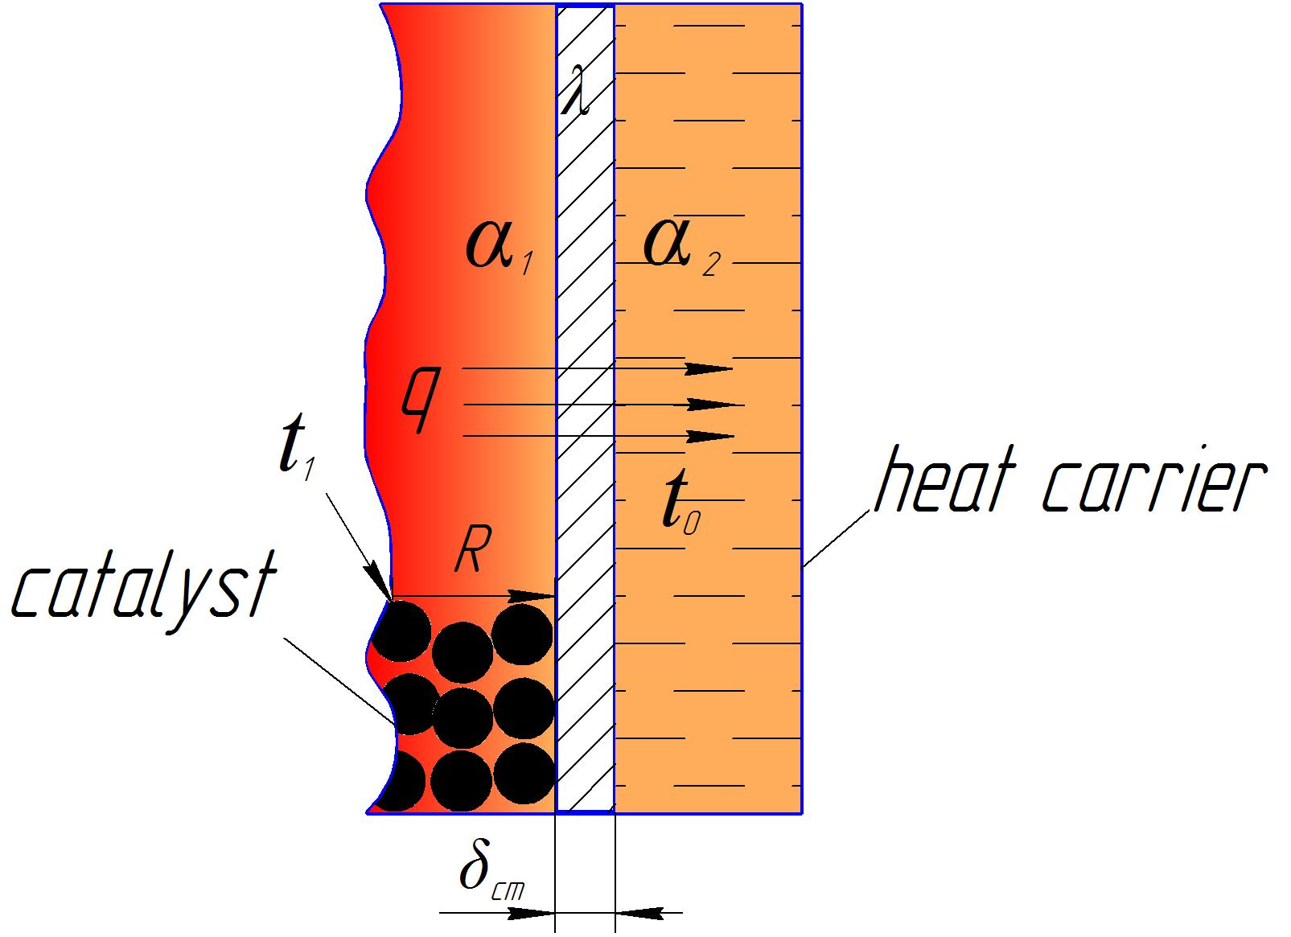
Рис. 1. - Схема теплопередачи в трубчатом реакторе.
В трубном пространстве реактора, где расположен катализатор работающий при температуре t₁, выделяется тепло реакции (q), которое передается теплоносителю (кипящей воде с температурой t₀) в межтрубное пространство через металлическую стенку толщиной δ_{ст} и теплопроводностью λ.
Общее уравнение теплопередачи имеет вид [13]:
q = К·F∙Δt_{ср} (1)
где q - тепло реакции, кДж, К – коэффициент теплопередачи, Вт/м²∙°С; F – поверхность теплообмена, м²; Δt_{ср} – средняя разница температур, ºС.
Величина обратная К называется общим термическим сопротивлением:
$\frac{1}{К}=\frac{1}{α_{1}}+\frac{δ}{λ}+\frac{1}{α_{2}}$ (2)
где α₁ –коэффициент теплоотдачи от реакционного потока к стенке реактора, α₂.- коэффициент теплоотдачи от стенки реактора к теплоносителю (кипящая вода).
Термическое сопротивление при теплопередаче через металлическую стенку очень мало и им можно пренебречь, а значения коэффициента теплоотдачи при кипении воды в межтрубном пространстве составляют 3000-10000 Вт/м²∙К [14], то есть α₂α₁. Тогда $\frac{1}{α_{1}}\frac{1}{α_{2}}$ и величина коэффициента теплопередачи определяется значением α₁:
$К≈\frac{1}{\frac{1}{α_{1}}}≈α_{1}$ (3)
Таким образом, количество отводимого тепла из реакционного пространства, в значительной степени будет зависеть от коэффициента теплоотдачи α₁ в основном влияющего на перенос тепла от газового потока к стенке реактора.
При расчете процесса теплообмена в синтезе Фишера-Тропша необходимо учитывать, что в результате уменьшения реакционного объёма при превращении синтез-газа в продукты, снижается расход газа, а, следовательно, и линейная скорость потока в слое катализатора. Одновременно меняется его состав, плотность, теплоемкость, вязкость и другие теплофизические свойства. Поэтому коэффициент теплоотдачи α₁ в трубчатом реакторе будет изменяться по высоте каталитического слоя. Расчет коэффициент теплоотдачи α₁ можно проводить по методике, описанной в работе [5].
3. Теоретические и экспериментальные исследования
Изменение величины коэффициента теплоотдачи по высоте каталитического слоя в трубчатом реакторе изучали с помощью численных и экспериментальных исследований. Характеристики процесса, необходимые для расчёта теплофизических свойств реакционной среды, были получены на лабораторной установке (рис. 2) в трубчатом реакторе (внутренний диаметр 16 мм, объём катализатора 50 см³), в котором отвод реакционного тепла осуществлялся кипящей водой при разном давлении. Температуру в каталитическом слое измеряли с помощью термопары, помещенной в карман, расположенный по оси реактора. Для обеспечения рециркуляции газа использовали электромагнитный насос.
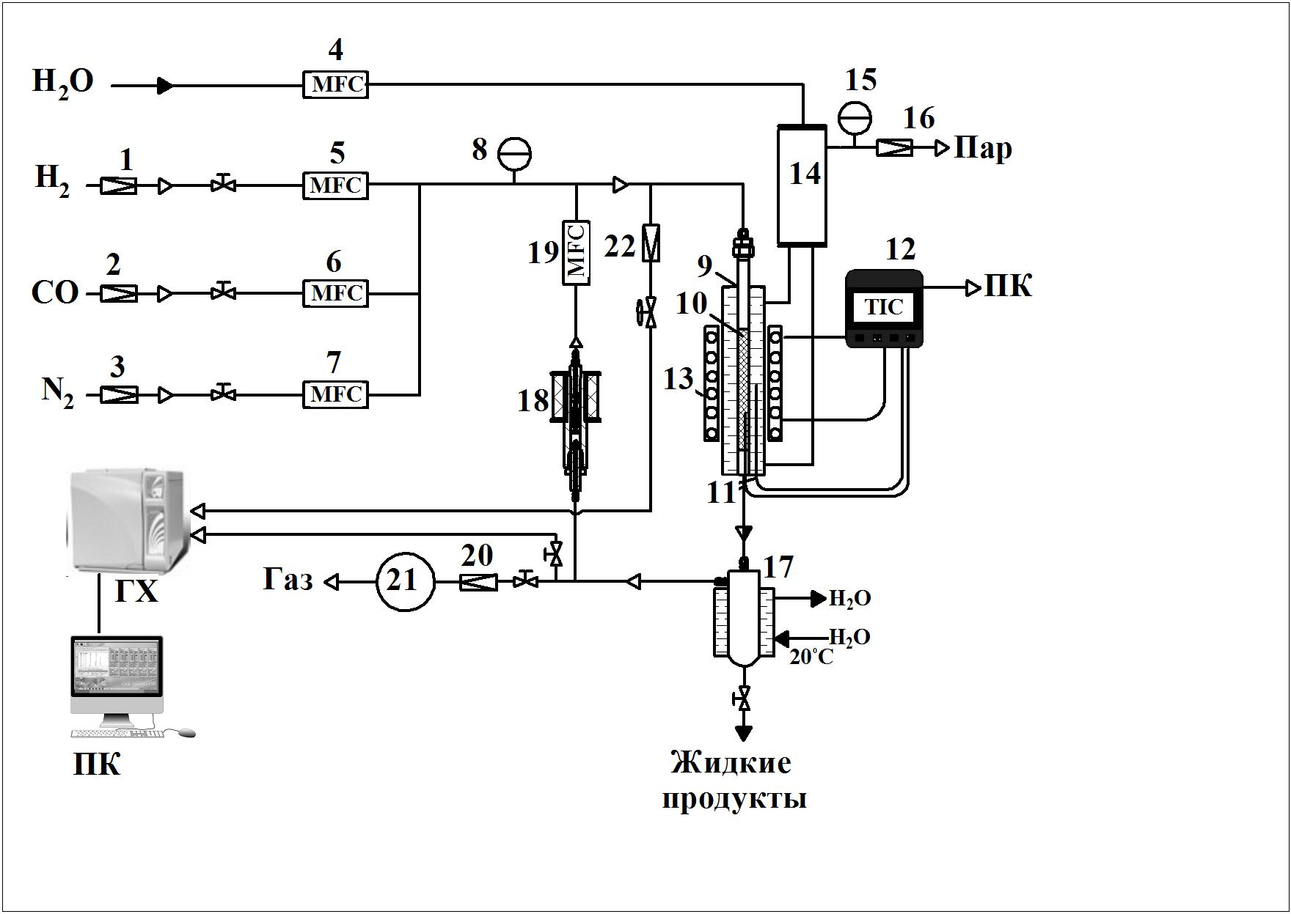
Рис. 2. – Схема проточно-циркуляционной установки синтеза углеводородов из СО и Н₂:
1,2,3,20,22 –редуцирующие клапаны реакционных газов; 16 – редуцирующий клапанводяного пара; 4,5,6,7,19 – регуляторы расходов реагентов Bronkhorst; 8,15 – манометры; 9 – рубашка охлаждения реактора; 10 – каталитический реактор; 11 – термопары; 12 – регулятор температуры; 13 – электропечь; 14- паросборник; 17 –сборник реакционных продуктов; 18 – электромагнитный циркуляционный насос; 21 – газовый счётчик

Исследования проводили на промышленном кобальтсиликагелевом катализаторе, содержащем 20 % (масс.) кобальта, с фракцией 2-3 мм [15]. Катализатор предварительно восстанавливали в токе водорода при температуре 400 ºС и ОСГ 1000 ч⁻¹ в течение 30 минут до степени восстановления кобальта 50-52 %.
Синтез углеводородов осуществляли при давлении 2,0 МПа, объемной скорости газа 1000 ч⁻¹, температуре 220 °С, на составе синтез-газа: СО – 33,3, Н₂ – 66,7, в % по объему. Методика исследования предусматривала непрерывную работу реактора в проточном режиме в течение 90-120 ч с постановкой балансовых опытов. В ходе опыта измеряли температуру по высоте каталитического слоя (не менее 10 точек) и в рубашке охлаждения, анализировали состав газа на входе и выходе из установки, определяли количество и состав полученных углеводородов и реакционной воды. Составы реакционной среды и продуктов синтеза определяли хроматографически: синтез-газ - на хроматографе Кристалл 5000 с колонками, заполненными фазами Haysep R и NaX; углеводороды (С₅₊) - на хроматографе Agilent GC 7890 с масс-селективным детектором MSD 5975С и капиллярной колонкой HP-5MS. Расчётные показатели процесса: контракция (степень уменьшения реакционного объема), селективность и производительность по фракциям углеводородов определены с погрешностью не более 2,5 %.
Основные каталитические характеристики, полученные в ходе эксперимента, представлены в таблице 1 и на рисунках 3,4.
Таблица № 1
Каталитические характеристики процесса синтеза углеводородов
Контракция, % | Степень превращения СО, % | Селективность, % |  | Производительность, кг/м³_{кат}∙ч
Контракция, % | Степень превращения СО, % | СН₄ | С₅₊ | СО | С₅₊
68,7 | 78,3 | 31,6 | 52,5 | 290,4 | 78,4

Жидкие продукты синтеза представлены преимущественно алканами нормального строения, содержание изо-алканов и алкенов не превышает 1,5 %.
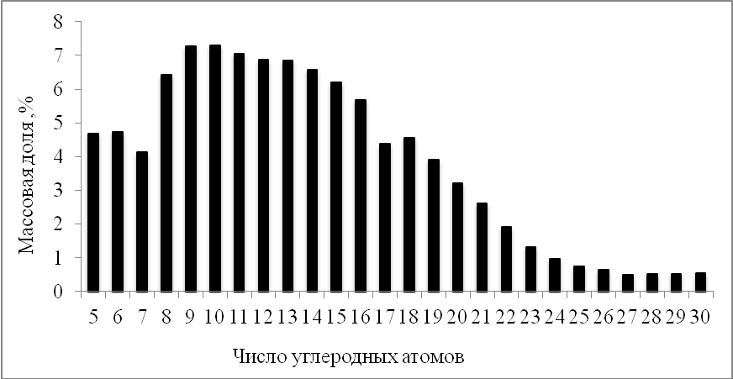
Рис. 3. – Углеводородный состав продуктов синтеза С₅₊
Для выбранных условий проведения эксперимента наблюдается неравномерное распределение температуры по высоте каталитического слоя (рис. 4).
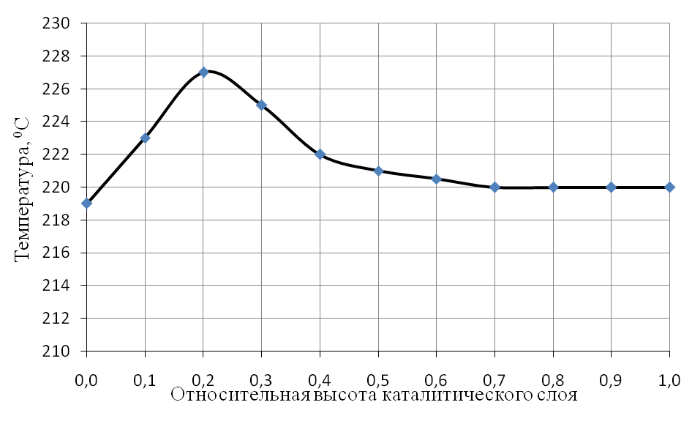
Рис. 4. – Распределение температуры по высоте слоя катализатора в проточном режиме
На основе экспериментальных данных в программе «Технолог» [16] рассчитаны теплофизические характеристики реакционной среды и основные технологические параметры промышленного реактора. Для численных исследований были выбраны следующие исходные данные: ОСГ – 1000 ч⁻¹; давление – 2,0 МПа; температура 220⁰С; отношение СО:Н₂ = 1:2; диаметр реакционной трубы – 21∙10⁻³ м; высота реакционной трубы – 12 м; количество труб – 1 шт.; диаметр частиц катализатора – 2,5∙10⁻³ м; порозность слоя катализатора – 0,4. Результаты расчётов представлены в таблице 2.
Теплофизические свойства реакционной среды изменяются по высоте каталитического слоя: теплопроводность и теплоемкость уменьшились на 45 % и 15 % соответственно, плотность реакционного потока возросла в 1,9 раза, величина динамической вязкости среды осталась практически неизменной.
Таблица № 2
Технологические и теплофизические характеристики реакционной среды в элементарных участках каталитического слоя
Относительная  высота катали-  тического слоя | к,  % | Х_{СО}, % | λ∙10², Вт/м∙К | Cp, Дж/кг∙⁰С | μ∙10⁵, Па∙С | ρ,  кг/м³
0,1 | 6,8 | 7,8 | 13,77 | 2768 | 1,75 | 5,40
0,2 | 13,5 | 15,7 | 13,20 | 2718 | 1,72 | 5,70
0,3 | 20,3 | 23,5 | 12,60 | 2669 | 1,69 | 6,03
0,4 | 27,1 | 31,3 | 11,98 | 2620 | 1,67 | 6,71
0,5 | 33,8 | 39,2 | 11,34 | 2573 | 1,67 | 7,00
0,6 | 40,6 | 47,0 | 10,71 | 2527 | 1,67 | 7,59
0,7 | 47,4 | 54,8 | 9,97 | 2481 | 1,70 | 8,13
0,8 | 54,1 | 62,6 | 9,23 | 2435 | 1,73 | 8,72
0,9 | 60,9 | 70,5 | 8,46 | 2392 | 1,76 | 9,41
1,0 | 67,7 | 78,3 | 7,65 | 2351 | 1,78 | 10,47

На основе полученных теплофизических данных был произведен расчет значений коэффициентов теплоотдачи и фиктивной линейной скорости газа в каждом элементарном участке каталитического слоя (рис. 5).
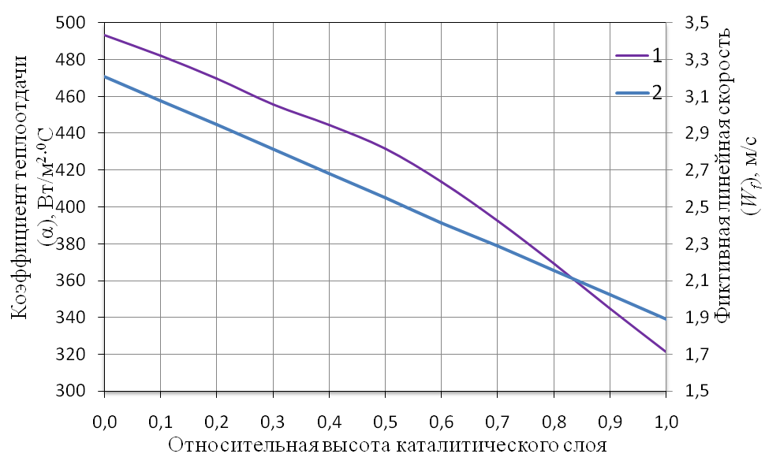
Рис. 5. – Изменение коэффициента теплоотдачи (1) и фиктивной линейной скорости газа (2) по высоте каталитического слоя
Коэффициента теплоотдачи по высоте каталитического слоя уменьшился в среднем в 1,5 раза, а фиктивная линейная скорость газового потока – в 1,7 раза. Это приводит к формированию неравномерного температурного поля в слое катализатора. Для обеспечения квазиизотермического температурного режима необходимы технические решения, которые минимизировали падение этих величин. Этого можно добиться либо разбавлением синтез-газа инертами [17], либо проведением синтеза в проточно-циркуляционном режиме.
Разбавление синтез-газа инертами способствует увеличению коэффициента теплоотдачи. Однако для приближения к изотермичному профилю температур в каталитическом слое, потребуется поддерживать слишком высокое содержание инертов в перерабатываемом газе. Такое разбавление приведет к потере производительности и нежелательному увеличению габаритов реактора, увеличению его металлоемкости. Поэтому такое техническое решение не является эффективным для создания квазиизотермического режима в промышленных условиях.
Наиболее перспективным способом, позволяющим повысить скорость теплопередачи, является рециркуляция газа [18]. Она позволяет регулировать фиктивную линейную скорость газового потока по сечению реакционной трубы, минимизировать её падение и, тем самым, увеличить коэффициент теплоотдачи α₁.
Влияние циркуляции реакционного газа на процесс теплопередачи изучали в проточно-циркуляционном режиме при давлении 2,0 МПа, ОСГ (по свежему синтез – газу) 500 ч⁻¹, степени превращения СО (X_{CO}) 38-40 %. Кратность циркуляции (отношение циркулирующего газа к свежему) изменяли в пределах 10 - 50. Диаграмма распределения температуры по высоте слоя катализатора в циркуляционном режиме представлена на рисунке 6.
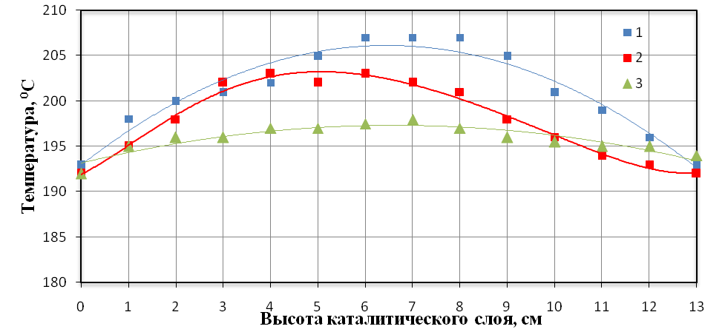
Рис. 6. – Распределение температуры по высоте слоя катализатора при разной кратности циркуляции: 1 – кратность 10; 2 – кратность 20; 3 – кратность 50.
Как следует из рисунка 6, с ростом кратности циркуляции тепловой режим в реакционной зоне приближается к квазиизотермическому.

4. Обсуждение результатов
При создании высокопроизводительного синтеза ФТ нового поколения предполагается, что катализаторы должны работать при высоких нагрузках по синтез-газу (3000-5000 ч⁻¹). Так как процесс ФТ чувствителен к изменению температуры, потребуется разработка технических решений, позволяющих эффективно регулировать перенос тепла в каталитическом слое. В трубчатых реакторах при выделении значительного количества тепла температура в слое катализатора нарастает “лавинообразно” [19]. В результате растет скорость реакции, изменяется селективность процесса, нарушается тепловой режим работы каталитического слоя и, как следствие, изменяется степень превращения СО в разных элементарных объёмах катализатора. На единичном элементарном участке реакционного объёма выделяется разное количество тепла, распределение температур по высоте слоя катализатора носит экстремальный характер с максимумом в 1/3 высоты слоя (рис. 4). Такой профиль температур по слою катализатора является типичным для проточных систем ФТ [20]. В верхней части трубы, на входе свежего реакционного газа, как правило, происходит перегрев катализатора, его повышенное зауглероживание и дезактивация. Это снижает селективность и производительность процесса ФТ по углеводородам С₅₊ и, при большой разнице температур, может привести к разрыву реакционных труб и аварийной ситуации.
Анализ процесса теплопередачи в трубчатом реакторе показал, что температурное поле в каталитическом слое определяется значением коэффициент теплоотдачи от реакционного потока к стенке реактора (рис. 1). На его величину оказывают влияние такие факторы как: линейная скорость реакционного потока, фазовый состав реакционной среды и её теплофизические характеристики. Падение расхода газа в процессе синтеза, вследствие уменьшения реакционного объёма; приводит к снижению линейной скорости. Показано, что интенсификация теплопереноса возможна за счет повышения линейной скорости реакционного потока в трубном пространстве. Этого можно достигнуть как за счет увеличения инертной составляющей в синтез-газе, так и организацией рецикла отработавшего синтез-газа.
Использование циркуляции реакционного газа для повышения коэффициента теплоотдачи предпочтительней, чем введение инертов в синтез-газ. Проточно-циркуляционные схемы синтеза ФТ открывают возможности оптимизации размеров (диаметра и количества труб) трубчатых реакторов, минимизации ступеней контактирования, то есть числа реакторов, создания компактных, модульных установок с высокой производительностью.
Работа выполнена при финансовой поддержке Российского научного фонда (проект № 14-23-00078). Для исследований использовалось оборудование ЦКП «Нанотехнологии» ЮРГПУ (НПИ). Авторы приносят благодарность к.т.н. Астахову А.В. за проведение хроматографического анализа высокомолекулярных углеводородов.
Литература
- Wood D.A., Nwaoha C., Towler B.F. Gas-to-liquids (GTL): A review of an industry offering several routes for monetizing natural gas // Journal of Natural Gas Science and Engineering. 2012. V. 9. pp. 196-208.
- Steynberg A.P., Dry M.E., Davis B.H., Breman B.B. Fischer-Tropsch Reactor studies, in: A. Steynberg, M. Dry (Eds.), Surface Science and Catalysis, vol. 152, Elsevier B.V, 2004, pp. 64–195, 1–700. ISBN: 978-0-444-51354-0.
- Philippe R., Lacroix M., Dreibine L., Pham-Huu C., Edouard D., Savin S., Luck F., Schweich D. Effect of structure and thermal properties of a Fischer–Tropsch catalyst in a fixed bed // Catalysis Today. 2009. V. 147. pp. 305–312.
- Zhu X., Lu X., Liu X., Hildebrandt D., Glasser D. Study of Radial Heat Transfer in a Tubular Fischer-Tropsch Synthesis Reactor // Ind. Eng. Chem. Res. 2010. V. 49. pp. 10682–10688.
- Савостьянов А.П., Нарочный Г.Б., Земляков Н.Д., Яковенко Р.Е. Обоснование использования циркуляционных схем в синтезе углеводородов из СО и Н₂ // Известия Самарского научного центра Российской академии наук. 2010. № 4(3). С. 686-690.
- Смирнов Р.В., Бахвалов Ю.А. Математическое моделирование теплообменных процессов в энергосберегающих гелиоустановках // Инженерный вестник Дона, 2013, №3 URL: ivdon.ru/ru/magazine/archive/n3y2013/1782.
- Gumuslu G., Avci A.K. Parametric Analysis of Fischer-Tropsch Synthesis in a Catalytic Microchannel Reactor // AIChE Journal. 2012. V. 58. pp. 227-235.
- Sobieszuk P., Aubin J., Pohorecki R. Hydrodynamics and Mass Transfer in Gas-Liquid Flows in Microreactors // Chem. Eng. Technol. 2012. V. 35. pp. 1346–1358.
- Ладоша Е.Н. Имитация рабочего процесса поршневых двигателей на основе моделей химических реакций, турбулентности и теплообмена // Инженерный вестник Дона, 208, №2 URL: ivdon.ru/ru/magazine/archive/n2y2008/78.
- Deugd R.M., Kapteijn F., Moulijn J.A. Trends in Fischer–Tropsch reactor technology–opportunities for structured reactors // Topics in Catalysis. 2003. V. 3. pp. 29-39.
- Аэров М.Э, Тодес О.М. Гидравлические и тепловые основы работы аппаратов со стационарным и кипящим зернистым слоем. – Л.: Химия, 1968. -512 с.
- Геращенко И.О., Лапидус А.Л. Расчет процесса теплоотдачи при синтезе Фишера-Тропша // Технология нефти и газа. 2011. № 5. С. 18-23.
- Касаткин А.Г. Основные процессы и аппараты химической технологии. - М.: ООО ТИД «Альянс», 2004. — 753 с.
- Welty J. R., Wicks C.E., Wilson R.E., Rorrer G.L. Fundamentals of Momentum, Heat, and Mass Transfer, 5th Edition, 2007 p. 711.ISBN-13: 978-0470128688.
- Савостьянов А.П., Нарочный Г.Б., Яковенко Р.Е., Бакун В.Г., Земляков Н.Д. Синтез высокомолекулярных углеводородов из СО и Н₂ на кобальтовом катализаторе // Катализ в промышленности. 2014. №4.с. 27-32.
- Программа "Физхим" ППП "Технолог", разработчик ООО "ТЕХНОСОФТ-Компьютерный центр", г. Москва.
- Савостьянов А.П., Яковенко Р.Е., Нарочный Г.Б., Лапидус А.Л. Влияние разбавления синтез-газа азотом на процесс получения высших углеводородов по методу Фишера-Тропша // Химия твердого топлива. 2015. №6. С. 79-80.
- Савостьянов А.П., Нарочный Г.Б., Яковенко Р.Е., Лапидус А.Л. Синтез углеводородов по методу Фишера-Тропша в проточном и проточно-циркуляционном технологических режимах // Химия твердого топлива. 2014. №6. С. 79-80.
- Khadzhiev S.N., Vytnova L.A.,The first commercial Fischer-Tropsch processes in Germany // Petroleum Chemistry. 2008. V. 48(2). pp. 133-149.
- Савостьянов А.П., Нарочный Г.Б. Яковенко Р.Е., Астахов А.В., Земляков Н.Д., Меркин А.А., Комаров А.А. Разработка основных технологических решений для опытно-промышленной установки получения синтетических углеводородов из природного газа // Катализ в промышленности. 2014. №3. С. 43-48.

References
- Wood D.A., Nwaoha C., Towler B.F. Gas-to-liquids (GTL): A review of an industry offering several routes for monetizing natural gas. Journal of Natural Gas Science and Engineering. 2012. V. 9. pp. 196-208.
- Steynberg A.P., Dry M.E., Davis B.H., Breman B.B. Fischer-Tropsch Reactor studies, in: A. Steynberg, M. Dry (Eds.), Surface Science and Catalysis, vol. 152, Elsevier B.V, 2004, pp. 64–195, 1–700. ISBN: 978-0-444-51354-0.
- Philippe R., Lacroix M., Dreibine L., Pham-Huu C., Edouard D., Savin S., Luck F., Schweich D. Effect of structure and thermal properties of a Fischer–Tropsch catalyst in a fixed bed. Catalysis Today. 2009. V. 147. pp. 305–312.
- Zhu X., Lu X., Liu X., Hildebrandt D., Glasser D. Study of Radial Heat Transfer in a Tubular Fischer-Tropsch Synthesis Reactor. Ind. Eng. Chem. Res. 2010. V. 49. pp. 10682–10688.
- Savost'janov A.P., Narochnyj G.B., Zemljakov N.D., Jakovenko R.E. Izvestija Samarskogo nauchnogo centra Rossijskoj akademii nauk. 2010. № 4(3). pp. 686-690.
- Smirnov R.V., Bakhvalov Yu.A. Inženernyj vestnik Dona (Rus), 2013, №3 URL: ivdon.ru/ru/magazine/archive/n3y2013/1782
- Gumuslu G., Avci A.K. Parametric Analysis of Fischer-Tropsch Synthesis in a Catalytic Microchannel Reactor. AIChE Journal. 2012. V. 58. pp. 227-235.
- Sobieszuk P., Aubin J., Pohorecki R. Hydrodynamics and Mass Transfer in Gas-Liquid Flows in Micro reactors. Chem. Eng. Technol. 2012. V. 35. pp. 1346–1358.
- Ladosha E.N. Inženernyj vestnik Dona (Rus), 208, №2 URL:ivdon.ru/ru/magazine/archive/n2y2008/78.
- Deugd R.M., Kapteijn F., Moulijn J.A. Trends in Fischer–Tropsch reactor technology–opportunities for structured reactors. Topics in Catalysis. 2003. V. 3. pp. 29-39.
- Aerov M.E, Todes O.M. Gidravlicheskie i teplovye osnovy raboty apparatov so statsionarnym i kipyashchim zernistym sloem [The Hydraulic and Heat Basis for Work of the Apparatus with the Stationary and Boiling Granular Bed]. L.: Khimiya, 1968. 512 p. L.: Chemistry, 1968. 512 p.
- Gerashchenko I.O., Lapidus A.L. Tekhnologiya nefti i gaza. 2011. № 5. S. 18-23.
- Kasatkin A.G. Osnovnye protsessy i apparaty khimicheskoy tekhnologii [The Basic Processes and Apparatus of the Chemical Technology]. M.: OOO TID «Al'yans», 2004. 753 p.
- Welty J. R., Wicks C.E., Wilson R.E., Rorrer G.L. Fundamentals of Momentum, Heat, and Mass Transfer, 5th Edition, 2007 p. 711.ISBN-13: 978-0470128688.
- Savost'yanov A.P., Narochnyy G.B., Yakovenko R.E., Bakun V.G., Zemlyakov N.D. Kataliz v promyshlennosti. 2014. №4.pp. 27-32.
- Programma "Fizkhim" PPP "Tekhnolog", razrabotchik OOO "TEKhNOSOFT-Komp'yuternyy tsentr", g. Moskva.
- Savost'yanov A.P., Yakovenko R.E., Narochnyy G.B., Lapidus A.L. Khimiya tverdogo topliva. 2015. №6. pp. 79-80.
- Savost'yanov A.P., Narochnyy G.B., Yakovenko R.E., Lapidus A.L. Khimiya tverdogo topliva. 2014. №6. pp. 79-80.
- Khadzhiev S.N., Vytnova L.A.,The first commercial Fischer-Tropsch processes in Germany. Petroleum Chemistry. 2008. V. 48(2). pp. 133-149.
- Savost'yanov A.P., Narochnyy G.B. Yakovenko R.E., Astakhov A.V., Zemlyakov N.D., Merkin A.A., Komarov A.A. Kataliz v promyshlennosti. 2014. №3. pp. 43-48.

